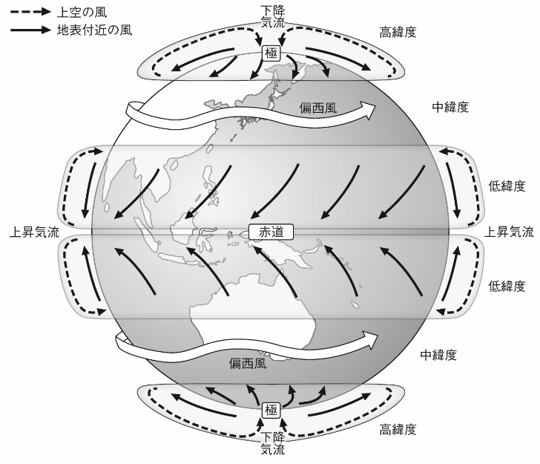
大気の大循環とはどういうことでしょう？
太陽放射によって地球上どこでも同じようにあたたまるわけではありません。赤道付近では、地表から出ていく熱よりも、地表に送りこまれる太陽の熱のほうが多いために気温が高くなっています。いっぽう、極地方はその逆に、太陽から送られる熱よりも地表から逃げていく熱のほうが多く、気温は低くなっています。しかし、赤道付近の気温がどんどん上がったり、極地方の気温が止めどなく下がったりすることはありません。これは赤道付近であたためられた空気が上昇して、極地方へ、極地方の冷やされた空気が赤道地方へと移動して混ざりあうために温度差が広がらずにすんでいるのです。つまり、大規模な対流がおこっているわけです。この対流は、地球の自転や海陸の分布、地形などの影響を受けてかなり複雑な流れになっています。これが大気の大循環です。
地球をとりまく三つの風 赤道地方と極地方との間の大気の流れを少しくわしく見てみると、地球の自転の影響で三つの流れになっています。赤道付近では、あたためられた空気が上昇するために低圧帯（赤道低圧帯）になり、３０°付近では上空から空気が下降するために高圧帯（中緯度高圧帯）になっています。さらに、高緯度には低圧帯があります。そのため地表近くでは、高圧帯から低圧帯に向かって、季節に関係なく一年中同じ向きに吹いている風が３種類あります。上の図のように、極地方では、極から高緯度低圧帯に吹く極風が、中緯度（３０°～６０°）付近では、中緯度高圧帯から高緯度低圧帯に向かって吹く偏西風が、赤道付近では、中緯度高圧帯から赤道低圧帯に向かって吹く貿易風が吹いています。
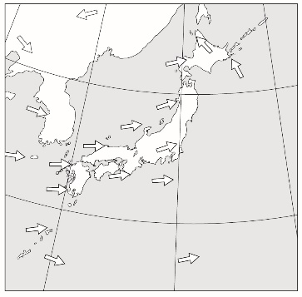
偏西風と日本の天気
日本は偏西風の吹く地域にあたっているので、その大きな影響を受けています。
日本の天気は、西から東に吹く偏西風ぬきでは考えられないほどです。あとで学習
する移動性高気圧や低気圧、前線などが東に向かって移動していくのも、台風が北
緯３０°付近で進路を変えて東向きに進むのもこの偏西風の影響です。このように、
日本の天気を大気の大循環から考えてみるのもたいへん意味のあることです。

（問題）大気の大循環から考えて、雨量の多い地域は何度付近だと思いますか？また、乾燥しているのは何度
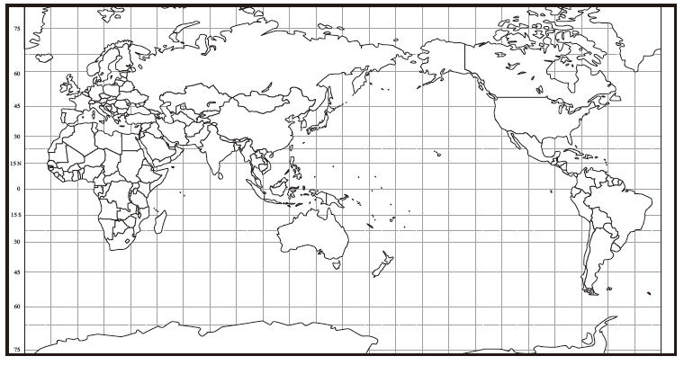
付近だと思いますか？

●自分の考え
雨量の多い地域は
（ ）度付近。
乾燥しているのは
（ ）何度付近。

●わかったこと
雨の地域は青
乾燥地域は赤で塗ろう
２年 組 番 氏名

